GRODORNAS MÅNADSBREV V.8 (Februari) 2016
Veckan innan Alla-Hjärtans-Dagen, hade vi fullt upp med att pyssla,måla,rita,klistra och skapa...hjärtan! Hoppas att ni tyckte om att få hem dessa tecken på deras kärlek till er!
Det var en "smaskig" månad med egentillverkade semlor på Fettisdagen och ett Alla-hjärtan-dags-disco.(Efter den festen var det viktigt att lära oss att städa upp allt vi hade spillt)
Vi har fortsatt att jobba med bokstäver,inte bara de skolklara barnen ,men även de mellanstora. Jätteduktiga! Vi läser dagligen ,vilket ju utvecklar deras språkkunskaper och vi låter barnen återberätta med egna ord efteråt. Mål från Läroplanen: "Utvecklar nyanserat talspråk, ordförråd och begrepp samt sin förmåga att leka med ord, berätta, uttrycka tankar, ställa frågor, argumentera och kommunicera med andra"
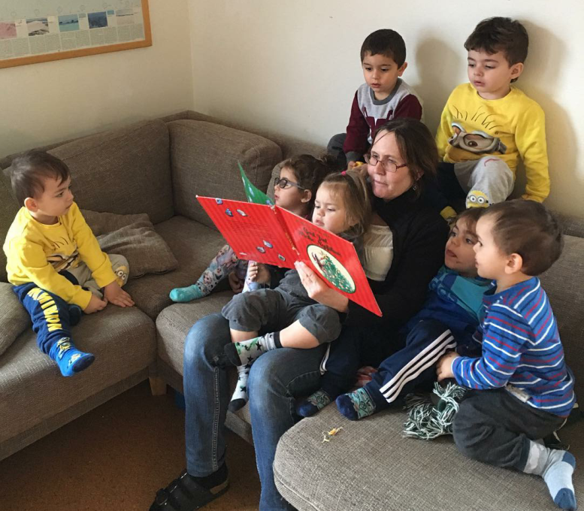
Vi har varit på teater och delade då upp oss i tre grupper,eftersom det var på tre olika dagar. De äldre åkte till Hallunda och de allra minsta gick till Fittja. Vi skulle verkligen vilja berömma alla barnen för att de var så duktiga och kunde sitta tysta och stilla under föreställningen.
Vad kunde passa bättre än att vi spelade upp vår egen lilla teater efteråt,baserat på en klassisk saga. Det såg ut som intresset blev stort,så det kommer att bli flera tillfällen att öva på alla skådespelartalanger. (Antingen kan man läsa en saga och sen återberätta den genom att spela upp teatern direkt efteråt eller också kan man spela teater under tiden som sagan blir läst! Ett fantastiskt sätt att utveckla språkförståelsen iallafall)
De största barnen har kommit igång med aktiviteten "Plask & Lek",men än så länge blir det spontant..så tack föräldrar,för att ni skickar med badkläder ,efter att ni får e-mail dagen innan.

Vi skulle vara hemskt tacksamma om barnen inte har med sig leksaker,kramdjur,t.ex. hemifrån ,eftersom det orsakar onödiga konflikter mellan barnen. Tack!
Grattis till Amadeus ,som har fyllt 5 år!

Carina,Gunilla och Isabel

